CUADROS DE BONOS EN DÓLARES –29/05/2020

SOBERANOS EN DÓLARES
PRECIOS EN PESOS
($ 108,09)

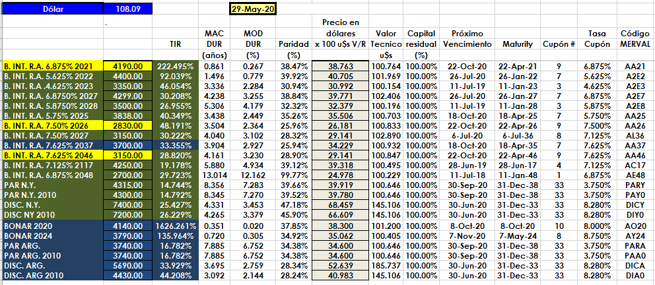

PRECIOS EN DÓLARES
